Муниципальное бюджетное образовательное учреждение
«Средняя общеобразовательная школа №9
с углубленным изучением предметов образовательной области «Технология»

Методическая разработка урока:

Алгоритмы и исполнители.

Разработала:
учитель информатики
Сорокина Н.А.

г. Нижневартовск
2013 год

Оглавление

Об авторе 3
Методические рекомендации 4
Конспект урока «Алгоритмы и исполнители» 5
Дополнительный материал . Лист самооценки. 13
Дополнительный материал. Решение задачи 105 14
Технологическая карта 15
Список ресурсов 16

Об авторе

Контактная информация:
- Сорокина Наталья Анатольевна.

Образование:
- Нижневартовский педагогический институт
- Год окончания – 1996.
- Специальность – учитель математики информатики и вычислительной техники.

Место и стаж работы:
- Муниципальное бюджетное образовательное учреждение «Средняя общеобразовательная школа №9 с углубленным изучением предметов образовательной области «Технология»
- Должность – учитель информатики.
- Стаж работы 17 года.
- Педагогический стаж 17 год.
- Стаж работы в данной школе 5 лет.

Прочее:
- Хобби – вышивка, английский, дизайн интерьера, Web-дизайн.
- Отзывчивая, доброжелательная, требовательная к людям, трудолюбивая.

Методические рекомендации
- Л.Л.Босова, А.Ю.Босова Информатика и ИКТ, Москва, БИНОМ, 2012
- Тема изучается в второй четверти в рамках главы 3 «Основы алгоритмизации»
- На уроке активно используется ИКТ, ресурсы Единой коллекции цифровых образовательных ресурсов http://school-collection.edu.ru, электронное приложение к учебнику. Эффективность использования ИКТ заключается
- в повышении мотивации у детей,
- в вовлечении каждого учащегося в познавательный процесс,
- индивидуализации процесса обобщения и систематизации знаний,
- в образовании логической связи между частями пройденного материала,
- в эффективном использовании наглядности,
- в обучении разным способам работы для получения знаний,
- в развитии умения использовать полученные знания в новых условиях, умение выделять главное, оценивать степень достоверности.
- развитие навыков поиска, анализа и синтеза при получении и использовании информации.

- План урока:
Этап урока | Цель этапа | Формы работы
1. Орг. момент. | Организация урока, психологическая подготовка учащихся к предстоящему занятию. | Фронтальная
2. Актуализация знаний | Частичное повторение ранее изученного по данной теме. | Фронтальная, индивидуальная
3. передача-усвоение новых знаний | Последовательное изложение учителем нового материала, сопровождаемое демонстрациями на экране, во время которого учащиеся усваивают материал на слух, воспринимают зрительные образы, записывают, отвечают на вопросы. | Фронтальная
4. Физ. минутка | Активно изменить деятельность детей и взрослых, и этим ослабить наступающее утомление, а затем снова переключить ребенка и себя на продолжение занятий. | Групповая
5. Закрепление-диагностика знаний, умений и навыков | Проверка первичного усвоения только что пройденной темы. | Индивидуальная
6. Подведение итогов урока | Провести анализ работы на уроке. Развитие умения самооценки. | Фронтальная, индивидуальная.
7. Домашнее задание | Инструктаж по выполнению д/з. | Индивидуальная

Конспект урока
9 класс, 2 четверть. Глава 3 «Основы алгоритмизации» .
§ 3.1. Алгоритмы и исполнители. – первый урок в теме.
Урок разработан по программе Л.Л. Босова и А.Ю.Босова
Тип урока – урок усвоения новых знаний .
Тема урока: «Алгоритмы и исполнители».
Цель:
- формировать и совершенствовать умения и навыки в возможности автоматизации деятельности человека за счет возможности формального исполнения алгоритма;
- развитие логического мышления;
- воспитание самостоятельности и адекватной самооценке.
Решаемые учебные задачи:
- обобщение первоначальных представлений учащихся о понятиях «алгоритм» и «исполнитель»;
- рассмотрение свойств алгоритма;
- рассмотрение возможности автоматизации деятельности человека за счет возможности формального исполнения алгоритма.

Планируемые образовательные результаты:
- предметные – понимание смысла понятия «алгоритм»; умение анализировать предлагаемые последовательности команд на предмет наличия у них таких свойств алгоритма как дискретность, детерминированность, понятность, результативность, массовость; понимание терминов «исполнитель», «формальный исполнитель», «среда исполнителя», «система команд исполнителя» и др.; умение исполнять алгоритм для формального исполнителя с заданной системой команд;
- метапредметные – понимание смысла понятия «алгоритм» и широты сферы его применения; понимание ограничений, накладываемых средой исполнителя и системой команд на круг задач, решаемых исполнителем;
- личностные – алгоритмическое мышление, необходимое для профессиональной деятельности в современном обществе.

Методы:
- организации и осуществления учебно-познавательной деятельности:
  - метод образного восприятия жизни на примере повседневной и школьной жизни;
  - проблемно-поисковый;
  - самостоятельной деятельности
- стимулирования и мотивации учебно-познавательной деятельности:
  - метод эмоционального восприятия,
  - ситуация занимательности,
  - прием сопоставления,
  - сравнение, анализ.

Оборудование:
- компьютер учителя;
- ПК учащихся
- проектор;
- интерактивная доска;
- презентация к уроку;
- выход в Интернет;
Электронные образовательные ресурсы
- презентация «Алгоритмы и исполнители» из электронного приложения к учебнику;
- анимации «Работа с алгоритмом», «Наибольший общий делитель», «Наименьшее общее кратное», «Решето Эратосфена» (sc.edu.ru);
- демонстрации к лекции «Исполнитель алгоритма», «Происхождение и определение понятия алгоритма», «Свойства алгоритма» (sc.edu.ru).

Основные понятия, рассматриваемые на уроке:
- алгоритм;
- свойства алгоритма:
  - дискретность;
  - понятность;
  - определѐнность;
  - результативность;
  - массовость;
- исполнитель;
- характеристики исполнителя:
  - круг решаемых задач;
  - среда;
  - режим работы;
  - система команд;
- формальное исполнение алгоритма.

Технологическая цепочка и хронометраж урока
(продолжительность урока 40 мин.)
№ | Этап урока | Продолжительность
 | Приветствие. Организационный момент. | 1 мин.
 | Актуализация знаний. | 5 мин.
 | Передача-усвоение новых знаний | 17 мин.
 | Физ.минутка | 1 мин.
 | Закрепление-диагностика знаний, умений и навыков | 10 мин.
 | Подведение итогов урока. | 5 мин.
 | Домашнее задание. | 1 мин.
Структура и ход урока:

Деятельность учителя | Деятельность учащихся | Название ЭОР (порядковый номер из таблицы 2)
I. Организационный момент
Цель: психологически подготовить учащихся к общению и предстоящему занятию.
- Приветствие  - Определение отсутствующих  - Проверка готовности учащихся к уроку  - Проверка подготовленности классного помещения к уроку  - Организация внимания | - Приветствие учителя  - Готовность к уроку
II. Актуализация знаний и подготовка учащихся к изучению нового материала
Цель: Обобщить первоначальные представлений учащихся о понятиях «алгоритм» и «исполнитель», формирование познавательной деятельности всех учащихся и правильного воспроизведения своих знаний и умений.
1. Подберите синонимы к слову «предписание»  2. Приведите примеры из повседневной жизни для данных слов.  3. Какие алгоритмы вы изучали в школе?  4. Кто может исполнить данные алгоритмы и как их можно назвать? | 1. Инструкция, приказ, повеление, пошаговая инструкция, рецепт, алгоритм.  2. Инструкция по сборке шкафа, рецепт торта, алгоритм покупки авиабилета через Интернет и т.д..  3. Алгоритм решения квадратного уравнения, алгоритм нахождения НОД, алгоритм рисования портрета, алгоритм изготовления детали на станке и т.д.  4. Человек, компьютер, группа людей - исполнители. | 3
III. Передача- усвоение новых знаний
Цель: Дать представление учащимся о различных возможностях автоматизации деятельности человека, рассмотреть свойства алгоритмов.
1. Сегодня на уроке мы познакомимся с различными исполнителями и алгоритмами, которые они могут выполнить. Запишите тему урока в тетрадь. «Алгоритмы и исполнители»  Цель урока: Познакомиться со свойствами алгоритма и узнать о возможности автоматизации деятельности человека, а именно научиться решать задачи в среде Кумир. Материал данной темы вам необходим для решения задач в автоматизированной форме и формировании логического мышления. У нас начинается подготовка к более сложной теме «Начало программирования». Новый материал вы будете отражать в своих тетрадях в виде опорного конспекта в конце лекции.  3. Просмотр презентации с комментариями.  После просмотра примеров алгоритмов, следует выполнить задачу:  - Задумайте число  - Прибавьте столько же  - Умножьте результат на 3  - Разделите на задуманное  Исполнители могут быть формальные, которые одну и ту же команду выполняют одинаково. И есть неформальные, которые команды могут выполнить по-разному.  Определите по слайду формальных и неформальных исполнителей (устно)  Назовите среду исполнителя и СКИ для микроволновой печи.  Демонстрация исполнителя РОБОТ (система Кумир)  Напишем алгоритм для рисования рисунка:  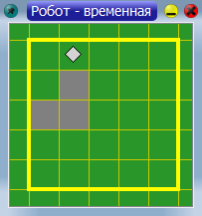  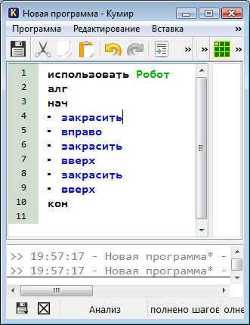  Демонстрация исполнителя Кузнечик (система Кумир)  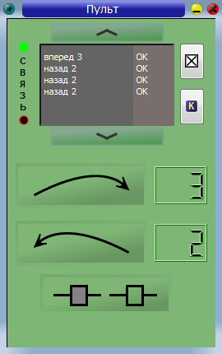  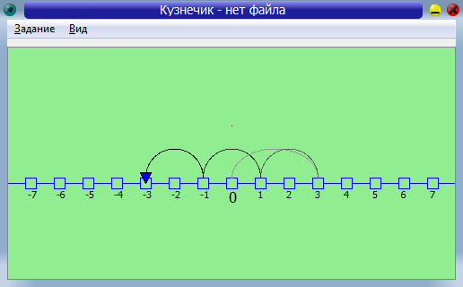  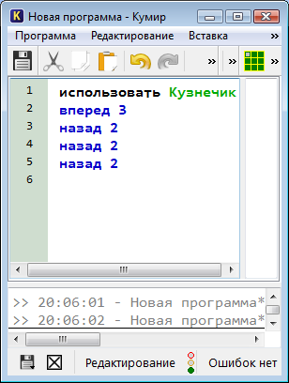  Не все инструкции можно считать алгоритмом, а только те которые обладают следующими свойствами:  - Дискретность  - Понятность  - Определенность  - Результативность  - Массовость  Рассмотрим Алгоритм нахождения простого числа «Решето Эратосфена» которое, обладает всеми свойствами.  Откуда произошло слово алгоритм?  Рассмотрим примеры автоматизации деятельности человека и запишем опорный конспект | Подготовка тетради к конспекту.  Дети решаю устно, опрос  У1→У2→У3  У3 - Формальные: микроволновая печь, телевизор, автомобиль, робот.  У4- Неформальные: лев, солдат, лошадь.  У5- среда исполнителя кухня, СКИ: разогрев еды, приготовление продуктов, размораживание продуктов и т.д.  У1→У2→У3 | 2  5  4  1
IV. Физ. минутка
Цель: Релаксация. Ослабить наступающее утомление, а затем снова переключить ребенка и себя на продолжение занятий.
Выключить проектор, включить музыку:  Рисуй глазами треугольник  Рисуй глазами треугольник.  Теперь его переверни  Вершиной вниз.  И вновь глазами  ты по периметру веди.  Рисуй восьмерку вертикально.  Ты головою не крути,  А лишь глазами осторожно  Ты вдоль по линиям води.  И на бочок ее клади.  Теперь следи горизонтально,  И в центре ты остановись.  Зажмурься крепко, не ленись.  Глаза открываем мы, наконец.  Зарядка окончилась.  Ты – молодец!  Закрепим наши знания за компьютером.  Прошу всех занять свои места. | Дети выполняют гимнастику для глаз и идут к своим компьютерам.
V. Закрепление-диагностика знаний, умений и навыков
Цель:. Закрепление умений и навыков работы в системе Кумир.

В рабочей тетради Задача 105(а) с.63  Определить, что будет нарисовано после выполнения программы  1) задача  Использовать Черепаха  алг  нач  . опустить хвост  . нц 3 раз  . . вперед(5)  . . вправо(90)  . . вперед(10)  . . вправо(270)  . кц  кон  2) задача  использовать Черепаха  алг  нач  . опустить хвост  . нц 8 раз  . . вправо(45)  . . вперед(5)  . кц  кон | Учащиеся выполняют задачу сначала письменно в тетради, потом проверяют в системе Кумир  1)  2)
VI. Подведение итогов урока.
Цель: Провести анализ работы на уроке. Развитие умения самооценки.
- Оцените свою работу, сверив правильные ответы с образцом, заполните электронный лист самооценки.  - Где могут пригодиться в жизни полученные сегодня знания?  - Какие были затруднения?  Выставление оценок с учетом работы на уроке и верности выполнения работы на компьютере. | Учащиеся заполняю электронный лист самооценки.  Отвечают на вопросы.  У1→У2→У3
VII. Информации о домашнем задании, инструктаж по выполнению.
Цель: Сообщить учащимся о домашнем задании, разъяснить методику его выполнения.
Запишите домашнее задание.  - §3.1 прочитать, ответить на вопросы.  - Установить систему Кумир на ПК ссылка дана в учебнике на с.114  - Р.Т.: №102, 104 – выполнить и проверить на компьютере. | Записывают домашнее задание.

Дополнительный материал. Лист самооценки.

Фамилия Имя  ___________________________________ | Самооценка | Оценка учителя
Устный ответ:
Критерии:
«5»- отвечал правильно, обосновывал ответ. Дополнение к ответу не требовалось.
«4»-отвечал правильно, но требовалось дополнение.
«3»- отвечал сбивчиво, поверхностно.
«2»-не смог ответить или совсем не отвечал.

Практическая работа:
Критерии:
«5»-выполнено 2 задания верно
«4»-выполнено 2 задания с незначительной ошибкой не искажающей информацию
«3»-выполнено 1 задание верно
«2»-с заданием не справился
Итоговая оценка за урок:

Дополнительный материал. Решение задачи 105

Технологическая карта
Таблица 1
Перечень используемых на данном уроке ЦОР

№ | Название ресурса | Тип, вид ресурса | Форма представления информации | Гиперссылка на ресурс обеспечивающий доступ к ЦОР.
1 | Происхождение понятия алгоритм | И | Просмотр и беседа | http://files.school-collection.edu.ru/dlrstore/88093ab9-6a3e-4bc6-8d5d-9b7434d8416b/9_31.swf
2 | Исполнители алгоритмов | И | Просмотр и последующие ответы на вопросы | http://files.school-collection.edu.ru/dlrstore/58e9a0c3-11df-4c94-a5eb-b0a7b359ea35/9_32.swf
3 | Наибольший общий делитель | И | Просмотр примера действий по алгоритму | http://files.school-collection.edu.ru/dlrstore/c940a6fe-c9b9-40cb-92e6-78f747d8a405/%5BM56_6-05%5D_%5BMP%2BMA_03%5D.swf
4 | Решето Эратосфена | И | Просмотр примера действий по алгоритму | http://files.school-collection.edu.ru/dlrstore/07e215ef-cd48-450d-8cf4-f5777cd832b2/%5BA79_07-01-04%5D_%5BML_01%5D.swf
5 | Свойства алгоритма | И | Просмотр и последующие обсуждение | http://files.school-collection.edu.ru/dlrstore/ef6533fd-06d1-4b38-9498-ac58430f845e/9_33.swf

Список ресурсов

- Информатика и ИКТ 1 часть. 9 класс. Л. Л. Босова, А.Ю. Босова, Москва, БИНОМ, Лаборатория знаний, 2012
- Информатика и ИКТ. Учебная программа и поурочное планирование для 8–9 классов. Авторы: Босова Л. Л., Босова А. Ю Москва, БИНОМ, Лаборатория знаний, 2012
- Рабочая тетрадь, 9 класс. Авторы: Босова Л. Л., Босова А. Ю Москва, БИНОМ, Лаборатория знаний, 2012
- ЦОР к учебнику http://metodist.lbz.ru/authors/informatika/3/umk8-9.php
- http://school-collection.edu.ru/catalog/res/07e215ef-cd48-450d-8cf4-f5777cd832b2/?interface=catalog – решето Эратосфена
- http://magsveta.ru/content/5-payment - оплата через терминал
- http://luntiki.ru/uploads/images/6/b/4/e/86/bc72e83c37.jpg - этапы рисования лошади
- http://files.school-collection.edu.ru/dlrstore/58e9a0c3-11df-4c94-a5eb-b0a7b359ea35/9_32.swf - исполнители алгоритмов
- http://dic.academic.ru/pictures/enc_colier/ph08781.jpg - роботизированная линия сборки
- http://un-vrn.ru/images/img/r3.jpg - автоматизация гостиниц
- http://www.chopper-bike.ru/images_for_articles/1/334.jpg - автоматизация торговли
- http://img12.nnm.ru/2/f/c/9/4/447395d53243cf8c6bf158cac12.jpg - автоматизация производства
- http://img-fotki.yandex.ru/get/4406/cadi-1986.51a/0_802d8_53263e94_XL - чтение книги
- http://www.sports.ru/images/object_53.1185365463.jpg - стадион
- http://www.rupark.com/jpg1464976727 - футбол
- http://900igr.net/datai/algebra/Koren-uravnenija/0011-016-Naprimer-reshaju-kvadratnoe-uravnenie.png - решение квадратного уравнения
- http://www.edcommunity.ru/upload/resize_cache/iblock/b15/720_521_1/cwqru%20mfvdus5.jpg – квадратное уравнение

